**Metodický materiál - Pexeso**

**Název:** Periodická soustava prvků

**Předmět:** Základy chemie

**Využití pro ročník:** 1. ročník maturitních a učebních oborů SŠ

**Časový odhad:** 20 – 30 min

**Anotace**: Žáci se seznámí s chemickými prvky – značkou, českým a latinským názvem.

**Použité metody:** Didaktické hry

**Pomůcky:** Přiložený materiál, periodickou tabulku prvků a nůžky.

**Popis postupu využití:** V přiloženém materiálu se žáci nejdříve seznámí s periodickou soustavou prvků a následně se formou pexesa naučí nejznámější prvky.

**Odkazy, zdroje:** <https://www.albatrosmedia.cz/tituly/27722720/periodicka-tabulka-prvku/>

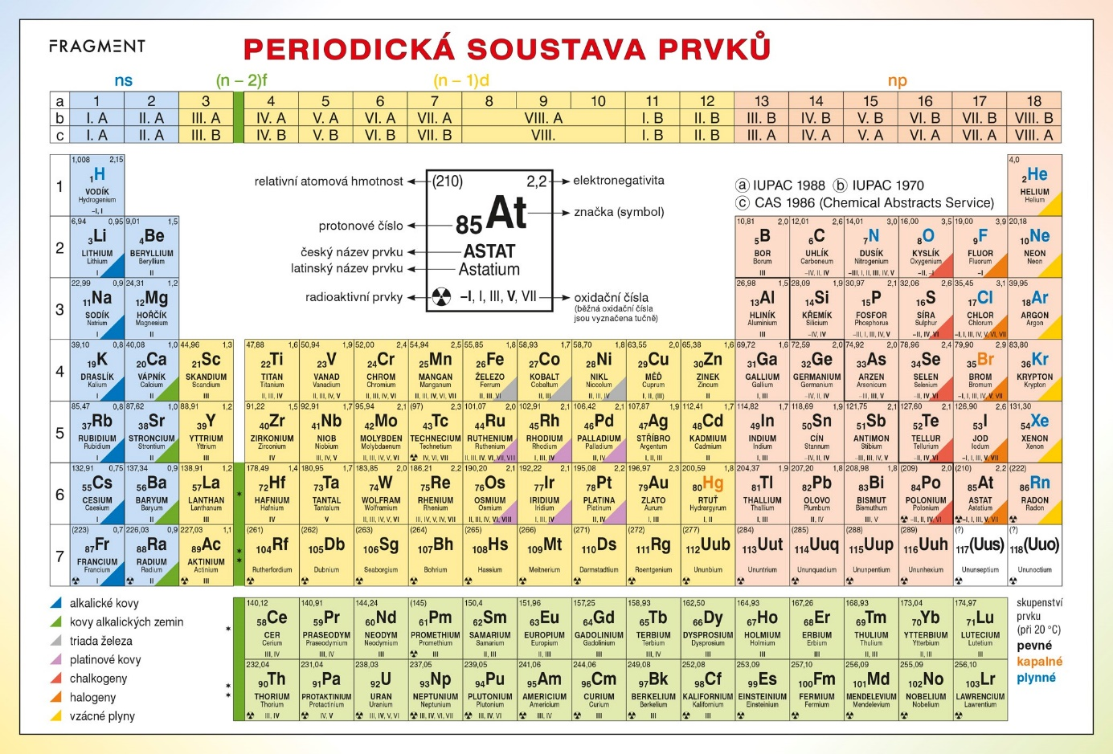

|  |  |  |  |
| --- | --- | --- | --- |
| 01  **H**  **Vodík** | 01  **H**  **Hydrogenium** | 02  **Li**  **Lithium** | 02  **Li**  **Lithium** |
| 03  **Na**  **Sodík** | 03  **Na**  **Natrium** | 04  **Mg**  **Hořčík** | 04  **Mg**  **Magnesium** |
| 05  **K**  **Draslík** | 05  **K**  **Kalium** | 06  **Ca**  **Vápník** | 06  **Ca**  **Calcium** |
| 07  **Ra**  **Radium** | 07  **Ra**  **Radium** | 08  **Ti**  **Titan** | 08  **Ti**  **Titanium** |
| 09  **V**  **Vanad** | 09  **V**  **Vanadium** | 10  **Cr**  **Chrom** | 10  **Cr**  **Chromium** |
| 11  **Fe**  **Železo** | 11  **Fe**  **Ferrum** | 12  **Co**  **Kobalt** | 12  **Co**  **Cobaltum** |
| 13  **Ni**  **Nikl** | 13  **Ni**  **Niccolum** | 14  **Cu**  **Měď** | 14  **Cu**  **Cuprum** |
| 15  **Zn**  **Zinek** | 15  **Zn**  **Zincum** | 16  **Ag**  **Stříbro** | 16  **Ag**  **Argentum** |
| 17  **Cd**  **Kadmium** | 17  **Cd**  **Cadmium** | 18  **W**  **Wolfram** | 18  **W**  **Wolframium** |
| 19  **Pt**  **Platina** | 19  **Pt**  **Platinum** | 20  **Au**  **Zlato** | 20  **Au**  **Aurum** |
| 21  **Hg**  **Rtuť** | 21  **Hg**  **Hydrargyrum** | 22  **C**  **Uhlík** | 22  **C**  **Carboneum** |
| 23  **N**  **Dusík** | 23  **N**  **Nitrogenium** | 24  **O**  **Kyslík** | 24  **O**  **Oxygenium** |
| 25  **He**  **Helium** | 25  **He**  **Helium** | 26  **Ne**  **Neon** | 26  **Ne**  **Neon** |
| 27  **F**  **Fluor** | 27  **F**  **Fluorum** | 28  **Al**  **Hliník** | 28  **Al**  **Aluminium** |
| 29  **Si**  **Křemík** | 29  **Si**  **Silicium** | 30  **P**  **Fosfor** | 30  **P**  **Phosphorus** |
| 31  **S**  **Síra** | 31  **S**  **Sulphur** | 32  **Cl**  **Chlor** | 32  **Cl**  **Chlorum** |
| 33  **Sn**  **Cín** | 33  **Sn**  **Stannum** | 34  **I**  **Jod** | 34  **I**  **Iodum** |
| 35  **Pb**  **Olovo** | 35  **Pb**  **Plumbum** | 36  **Rn**  **Radon** | 36  **Rn**  **Radon** |